Міністерство освіти і науки України
Національний університет “Львівська політехніка”



ШЕВЧУК СВЯТОСЛАВ ГРИГОРОВИЧ

УДК 624.073.12

НЕСУЧА ЗДАТНІСТЬ ТА ДЕФОРМАТИВНІСТЬ
СТАЛЕБЕТОННИХ ПЕРЕКРИТТІВ ІЗ ЗАСТОСУВАННЯМ
ЗОВНІШНЬОГО АРМУВАННЯ ІЗ ХВИЛЯСТИХ НАСТИЛІВ

05.23.01 - будівельні конструкції, будівлі та споруди

Автореферат
дисертації на здобуття наукового ступеня
кандидата технічних наук

Львів 2010

Дисертація є рукописом.
Робота виконана на кафедрі будівельних конструкцій та мостів Національного університету “Львівська політехніка” Міністерства освіти і науки України.

Науковий керівник: | доктор технічних наук, Почесний професор,  Заслужений діяч науки і техніки України  Національний університет “Львівська політехніка”
  Клименко Федір Єлисейович,
Офіційні опоненти: | доктор технічних наук, професор  Семко Олександр Володимирович,  Полтавський національний технічний університет  імені Юрія Кондратюка,  завідувач кафедри архітектури та міського будівництва
кандидат технічних наук, доцент
Фамуляк Юрій Євгенович,
Львівський національний аграрний університет,
доцент кафедри технології та організації будівництва

Захист дисертації відбудеться “18” лютого 2010 року, о 13⁰⁰ годині, на засіданні спеціалізованої вченої ради Д 35.052.17 у Національному університеті “Львівська політехніка” за адресою:
79013, м. Львів-13, вул. Карпінського, 6, ауд. 212, ІІ учб. корпусу.

З дисертацією можна ознайомитись у бібліотеці Національного університету “Львівська політехніка” за адресою: 79013, м. Львів, вул. Професорська, 1.

Автореферат розісланий “_____” _______________ 2010 р.

Вчений секретар

спеціалізованої вченої ради  Холод П.Ф.

Загальна характеристика роботи
Актуальність теми. Сьогодні за нових економічних умов та виробничих відносин в галузі будівництва в Україні з’явилась тенденція якнайшвидшого введення в експлуатацію будівель з одночасними підвищеними вимогами до якості робіт. Це стимулює до інтенсивного пошуку нових конструктивних форм і проектних рішень, які базуються на надійних методах розрахунку, розроблених на основі результатів натурних та лабораторних випробуваннях.
В основу дослідного конструктивного рішення прийнято сталебетонні плити, що складаються з двох різнорідних матеріалів – верхньої бетонної чи керамзитобетонної частини, армованої стержневою арматурою або поліпропіленовими волокнами “Fibermesh” та нижньої частини зі сталевих хвилястих листів товщиною 3 мм та висотою хвилі h = 33 мм, або трапецієвидних листів, товщиною 2 мм і висотою h = 29 мм. У більшості зразків ці два елементи з'єднувались між собою за рахунок адгезії, а окремі дослідні балки мали на опорах хвилясті анкери.
На підставі експериментальних досліджень у дисертаційній роботі також запропоновано методику розрахунку міцності та деформативності сталебетонних перекриттів із застосуванням зовнішнього армування із хвилястих листів, що враховує деформівні властивості бетону і сталі.
Зв'язок роботи з науковими програмами, планами, темами.
Тема дисертаційної роботи відповідає напрямам науково-технічної політики держави в галузі оцінювання технічного стану будівель та споруд згідно з постановами Кабінету Міністрів України.
Дисертаційна робота виконувалася в рамках держбюджетної дослідної теми на кафедрі будівельних конструкцій та мостів Національного університету “Львівська політехніка” впродовж 2004-2009 років.
Метою дисертаційної роботи є отримання даних про роботу одно- і багатопрогінних сталебетонних балкових плит та розробка на цій основі методики їх розрахунку.
Завдання досліджень:
- експериментальні дослідження різних типів сталебетонних балкових перекриттів із застосуванням зовнішнього армування із хвилястих настилів;
- аналіз параметрів дійсного напружено-деформовного стану дослідних взірців сталебетонних балкових перекриттів;
- розробка методів розрахунку міцності та деформативності сталебетонних балкових перекриттів, що враховує реологічні властивості вихідних матеріалів – бетону і сталі та їх діаграми “σ-ε”;
- впровадження результатів досліджень при проектуванні нового будівництва та реконструкції.
Об’єктом досліджень є одно-, дво- та трипрогінні сталебетонні балкові плити одинакової ширини з різними класами бетонів, варіантами настилів, схемами армування додатковою стержневою та дисперсною арматурою.
Предметом досліджень є міцність та деформативність сталебетонних балкових перекриттів із застосуванням зовнішнього армування із хвилястих настилів.
Програмою досліджень передбачено:
- розробити конструкції дослідних сталебетонних одно-, дво- та трипролітних балкових плит, що працюють на згин при різних варіантах товщин, матеріалів та армування при постійній ширині b = 480 мм та при одинакових прольотах l = 1700 мм;
- виготовити балкові плити у виробничих умовах;
- провести експериментальні дослідження несучої здатності та деформативності дослідних взірців і розробити на основі отриманих даних інженерну методику їх розрахунку;
- скласти алгоритм та програму розрахунку таких конструкцій на ЕОМ і виконати широкий числовий експеримент;
- розробити рекомендації та впровадити досліджувані конструкції в реальне будівництво.
Методи досліджень:
- експериментальні дослідження напружено-деформованого стану і несучої здатності при випробуванні сталебетонних конструкцій;
- методи будівельної механіки, опору матеріалів, опору залізобетону при аналізі напружено-деформованого стану сталебетонних конструкцій.
Наукова новизна отриманих результатів полягає в наступному:
- проведено комплексне дослідження багатопрогонових сталебетонних плит перекриттів із застосуванням зовнішнього армування із хвилястих настилів;
- досліджено вплив додаткового стержневого армування верхньої зони балкових плит на роботу сталебетонної конструкції в цілому;
- розвинуто метод розрахунку міцності та деформативності багатопрогонових сталебетонних балкових плит;
- запропоновано математичну модель розрахунку міцності та деформативності на ЕОМ з врахуванням діаграм деформування матеріалів.
Практичне значення одержаних результатів роботи:
- експериментально підтверджена можливість застосування таких конструкцій в будівництві нових та реконструкції існуючих об’єктів;
- розроблена методика розрахунку міцності та деформативності сталебетонних балкових перекриттів із застосуванням зовнішнього армування із хвилястих настилів;
- запропонована математична модель розрахунку таких конструкцій на ЕОМ з урахуванням спільної роботи бетону верхньої плити та сталевих листів настилу за діаграмами “σ-ε” матеріалів;
- запропоновані та впроваджені у будівництво нові типи сталебетонних балкових перекриттів із застосуванням зовнішнього армування із хвилястих настилів.
Особистий внесок здобувача. Усі основні результати дисертаційної роботи одержані самостійно. У публікаціях у співавторстві здобувачеві належить: [1] – розроблення схеми випробувань; [2, 3] – робочі гіпотези математичного моделювання сталебетонних балкових перекриттів на ЕОМ; [4] – аналіз напружено-деформованого стану сталебетонних перекриттів із застосуванням зовнішнього армування із хвилястих настилів та його результати; [5] –результати експериментально-теоретичних досліджень нерозрізних балкових плит із застосуванням зовнішнього армування хвилястими листами та приклади впровадження у практику будівництва.
Апробація результатів роботи. Основні положення дисертаційної роботи були викладені в доповідях і обговорені на наукових семінарах кафедри будівельних конструкцій та мостів НУ «Львівської політехніки» в 2002–2008 рр., а також на науково-практичних конференціях: ЛНАУ, м. Дубляни, 2006 р.; НУ «Львівська політехніка», м.Львів, 2007 р.; НУВГП, м. Рівне, 2008 р.
Публікації. За темою дисертаційних досліджень опубліковано п’ять наукових статей:
Структура і обсяг роботи. Дисертація складається із вступу, п’яти розділів, основних висновків, списку використаних джерел і додатків. Роботу викладено на 186 сторінках машинописного тексту, з яких 141 сторінка основного тексту, 33 повних сторінок із рисунками та таблицями, 16 сторінок списку використаних джерел, 30 сторінок додатків.

Основний зміст роботи
У вступі обґрунтовується необхідність проведення експериментальних та теоретичних досліджень несучої здатності та деформативності сталебетонних перекриттів із застосуванням зовнішнього армування із хвилястих настилів, актуальність цієї проблеми, наукова новизна та практичне значення роботи.
У першому розділі висвітлені особливості сталебетонних балкових та плитних конструкцій, проведений аналіз розвитку конструкцій із зовнішнім стрічковим армуванням, проаналізовано основні типи поперечних перетинів профільованих настилів для влаштування перекриттів, наведено аналіз існуючих методик розрахунку сталебетонних плит.
В різний час розробкою й дослідженням сталебетонних конструкцій займалися колективи, очолювані Ф.Є.Клименком, О.Б.Голишевим, Л.І.Стороженком, В.Я.Бачинським, М.Ю.Ізбашем, О.Л.Шагіним, Н.Л. Черновим, В.І.Єфименком, О.В.Семком, С.Г.Потебнею, І.В.Санніковим, В.Ф.Фомічевим, В.Б.Сергєєвим.
Понад 40 років тому в НУ “Львівська політехніка” вперше запроектовано та запатентовано за авторством Ф.Є.Клименка звичайні та попередньо напружені балки із зовнішньою стрічковою (листовою) арматурою, які отримали авторську назву сталебетонні.
Відомі методики розрахунку сталебетонних перекрить по профільованому настилу використовують зведені фізико-механічні характеристики матеріалів у розрахункових формулах та спрощені діаграми “σ-ε” деформування матеріалів, що не дозволяє достатньо точно оцінити напружено-деформований стан такої конструкції від початку її роботи під навантаження до руйнування.
У вирішенні цих питань і полягають основні задачі дослідження.
У другому розділі подано опис матеріалів та конструкцій дослідних зразків (рис.1…5, табл.1), а також технологію виготовлення і методику випробувань дослідних сталебетонних перекриттів із застосуванням зовнішнього армування із хвилястих настилів.
Враховуючи досвід впровадження у практику будівництва залізобетонних перекриттів по профнастилах, а також виходячи з аналізу експериментальних досліджень, нами прийняті такі вихідні умови для експериментальних досліджень:

- міцність бетону та керамзитобетону дослідних взірців (табл.2) призначити відповідно класам за міцністю на осьовий стиск В6..В15, щоб охопити діапазон міцності, який найширше використовується у подібного роду перекриттях;

- у якості зовнішньої арматури прийняти лист хвилястого та трапецієподібного профілю висотою 33 мм і 29 мм;

- у якості додаткового армування взірців використати різноманітні варіанти, які мають місце у практиці будівництва:

а) поліпропіленова фібра “Fibermesh”довжиною 19 мм з витратою 1,6 кг/м³ (у взірцях з важкого бетону Б-1, Б-2 та з керамзитобетону Б-7 та Б-8);

б) вільно укладені на гребені хвиль настилів сітки з дроту Ø4 Вр-І з вічком 100х100 мм (у взірцях з важкого бетону Б-3, Б-4 та з керамзитобетону Б-9 та Б-10);

Поперечні перерізи дослідних взірців та програма випробувань взірців подані на рис.1 та в табл. 1. Армування дослідних взірців показане на рис. 2...5.
Для виготовлення взірців Б-1..Б-6 з важкого бетону склад бетону приймався таким: цемент марки 400 (активність 43,2 МПа) Здолбунівського цементного заводу (ГОСТ 10178-85 зі змінами) - 262 кг, щебінь гранітний Неруднівського кар’єру Івано-Франківської області (ГОСТ 8267-93) фракції 10-20 мм – 1190 кг, пісок Ясинецького кар’єру фракції 1,32…1,36 мм (ГОСТ 8736-93) – 742 кг, вода питної якості – 180 л. Для взірців Б-13…Б-15 склад бетону відрізнявся від попереднього тим, що витрати цементу складали 250 кг, а води 190 л. Для виготовлення взірців з шаром керамзитобетону був прийнятий склад бетону такий: цемент – 300 кг, керамзит – 480 кг, керамзитовий пісок Самбірського керамзитового заводу (ГОСТ 9757-90) – 300 кг, вода – 230 л.
Балки Б-1, Б-2, Б-7 та Б-8 містили поліпропіленову фібру “Fibermesh” при її витраті 1,6 кг/м³ бетонної суміші.
Виготовляли дослідні балкові плити у формувальному цеху заводу залізобетонних виробів №1 (м. Львів).
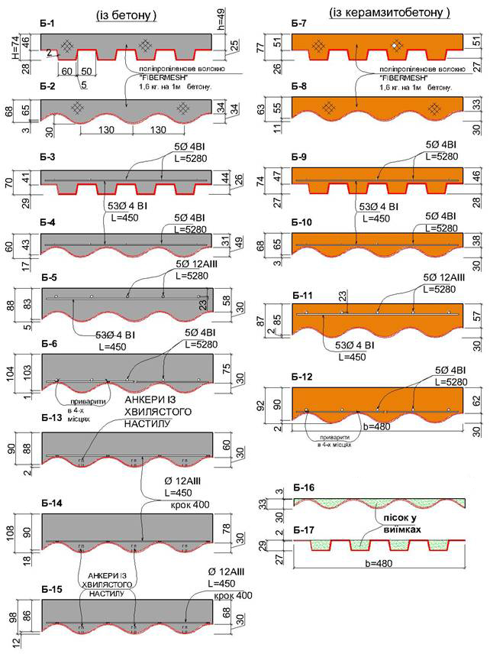
Рис. 1. Поперечні перерізи дослідних зразків.

Таблиця 1
Програма випробувань дослідних взірців
Матеріал плити | Шифр  плити | Габаритні розміри |  |  | Число прогонів  (L=1700) | Форма листа |  | Армування
Матеріал плити | Шифр  плити | Довжина мм | Ширина мм | Товщина мм | Число прогонів  (L=1700) | Хвил. b=3мм | Трапец.  b=2мм | Анкери  на опорах | Поліпропілен. волокно | Поздовжня  арматура | Поперечна арматура
Бетон важкий | Б-1 | 5300 | 480 | 74 | 3 |  | + |  | + | - | -
Бетон важкий | Б-2 | "" | "" | 68 | 3 | + |  |  | + | - | -
Бетон важкий | Б-3 | "" | "" | 70 | 3 |  | + |  |  | 5Ø4ВІ | Ø4ВІ
Бетон важкий | Б-4 | "" | "" | 60 | 3 | + |  |  |  | 5Ø4ВІ | Ø4ВІ
Бетон важкий | Б-5 | "" | "" | 88 | 3 | + |  |  |  | 5Ø12  АІІІ | Ø4ВІ
Бетон важкий | Б-6 | 5900 | "" | 104 | 3 | + |  |  |  | 5Ø4ВІ | Ø10АІІІ (привар)
Бетон важкий | Б-13 | 3500 | "" | 90 | 2 | + |  | + |  |  | Ø12АІІІ (привар)
Бетон важкий | Б-14 | "" | "" | 108 | 2 | + |  | + |  |  | Ø12АІІІ (привар)
Бетон важкий | Б-15 | 1800 | "" | 98 | 1 | + |  | + |  |  | Ø12АІІІ (привар)
Керамзитобетон | Б-7 | 5300 | "" | 77 | 3 |  | + |  | + | - | -
Керамзитобетон | Б-8 | "" | "" | 63 | 3 | + |  |  | + | - | -
Керамзитобетон | Б-9 | "" | "" | 74 | 3 |  | + |  |  | 5Ø4ВІ | Ø4ВІ
Керамзитобетон | Б-10 | "" | "" | 68 | 3 | + |  |  |  | 5Ø4ВІ | Ø4ВІ
Керамзитобетон | Б-11 | "" | "" | 87 | 3 | + |  |  |  | 5Ø12  АІІІ | Ø4ВІ
Керамзитобетон | Б-12 | "" | "" | 92 | 3 | + |  |  |  | 5Ø4ВІ | Ø10АІІІ (привар)
Метал | Б-16 | "" | "" | 33 | 3 | + |  |  |  | - | -
Метал | Б-17 | 5300 | "" | 29 | 3 |  | + |  |  | - | -

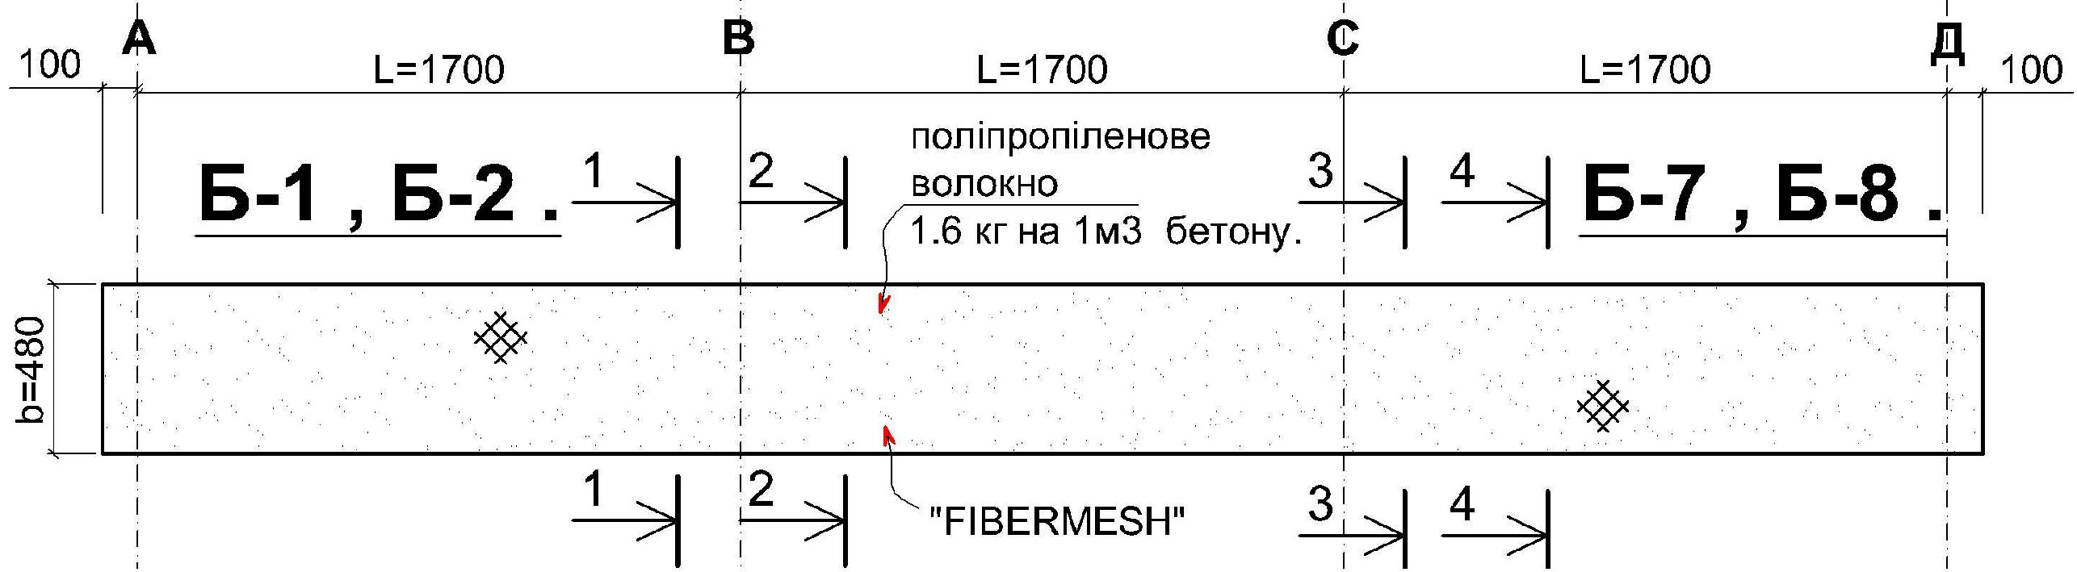

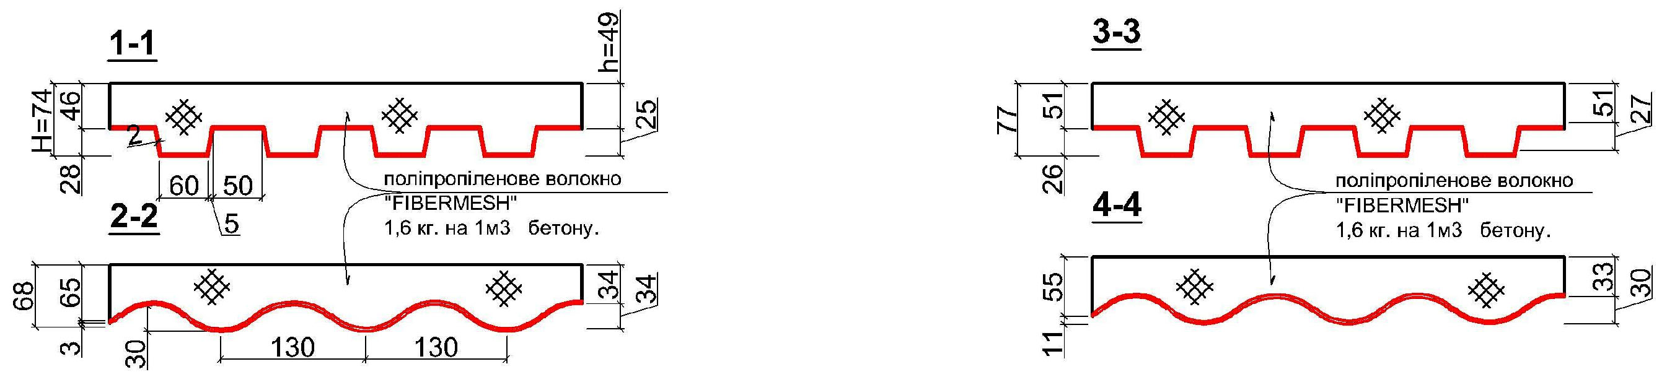
Рис. 2. Армування взірців Б-1, Б-2, Б-7, Б-8.

Разом із виготовленням дослідних взірців з цієї ж суміші бетону виготовляли куби з ребром 150 мм та призми розмірами 150х150х600 мм для визначення кубової, призмової міцності і міцності на розтяг при згині призм, завантажених в третинах прольоту (табл.2).

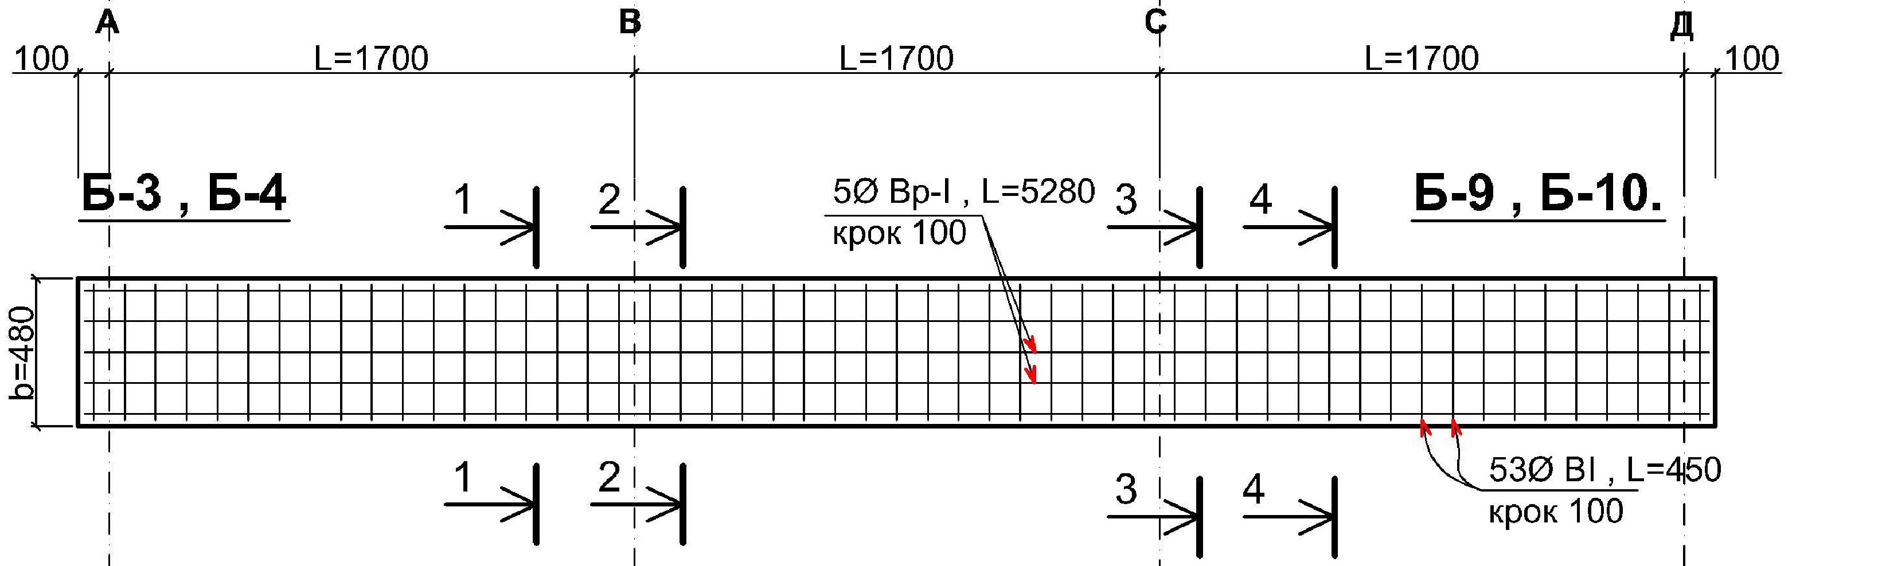

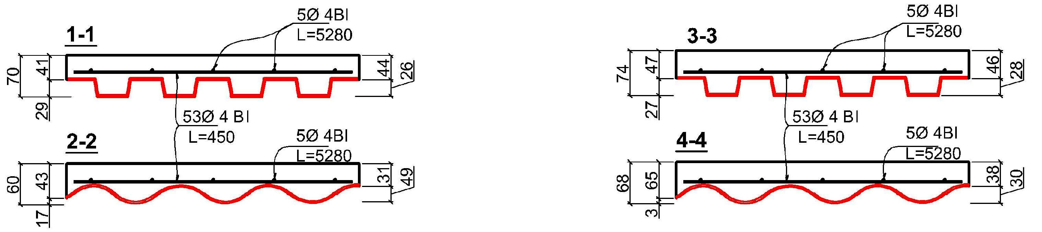
Рис. 3. Армування взірців Б-3 .. Б-4, Б-9 .. Б-10.

Таблиця 2
Характеристики бетону дослідних взірців
Вид  бетону | Шифр взірця | Кубова міцність $R$, МПа | Призмова міцність $R_{b}$, МПа | Міцність на розтяг $R_{\text{bt}}$, МПа
Важкий  бетон | Б-1 | 13.45 | 10.76 | 1.38
Важкий  бетон | Б-2 | 13.45 | 10.76 | 1.38
Важкий  бетон | Б-3 | 11.6 | 9.28 | 1.13
Важкий  бетон | Б-4 | 11.6 | 9.28 | 1.13
Важкий  бетон | Б-5 | 11.6 | 9.28 | 1.13
Важкий  бетон | Б-6 | 11.6 | 9.28 | 1.13
Важкий  бетон | Б-13 | 6.01 | 4.81 | 0.83
Важкий  бетон | Б-14 | 6.01 | 4.81 | 0.83
Важкий  бетон | Б-15 | 6.01 | 4.81 | 0.83
Керамзито-бетон | Б-7 | 12.15 | 9.72 | 1.27
Керамзито-бетон | Б-8 | 12.15 | 9.72 | 1.27
Керамзито-бетон | Б-9 | 6.05 | 4.85 | 0.85
Керамзито-бетон | Б-10 | 6.05 | 4.85 | 0.85
Керамзито-бетон | Б-11 | 6.05 | 4.85 | 0.85
Керамзито-бетон | Б-12 | 6.05 | 4.85 | 0.85
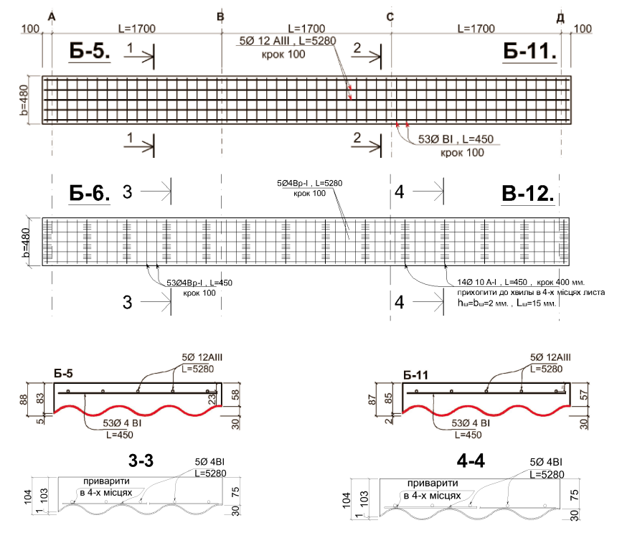
Рис. 4. Армування взірців Б-5, Б-11, Б-6, Б-12.

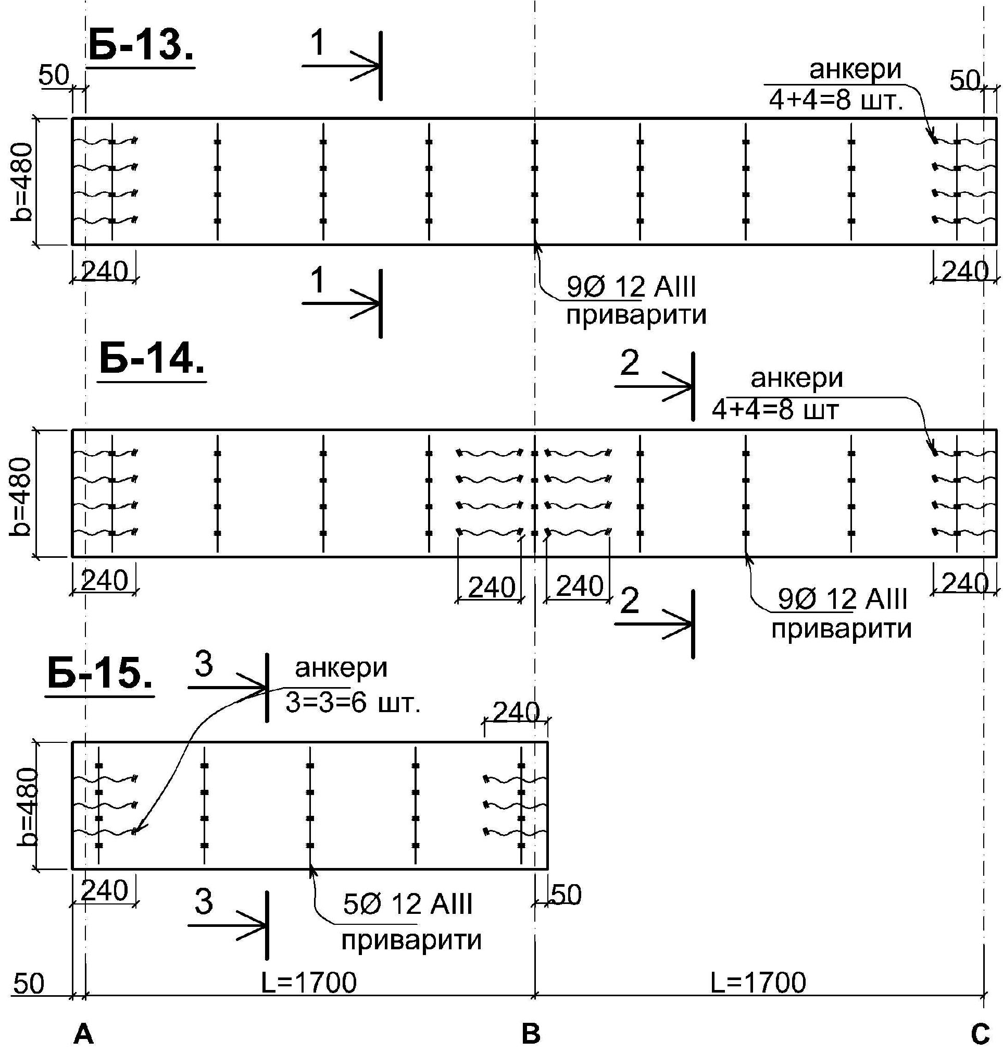
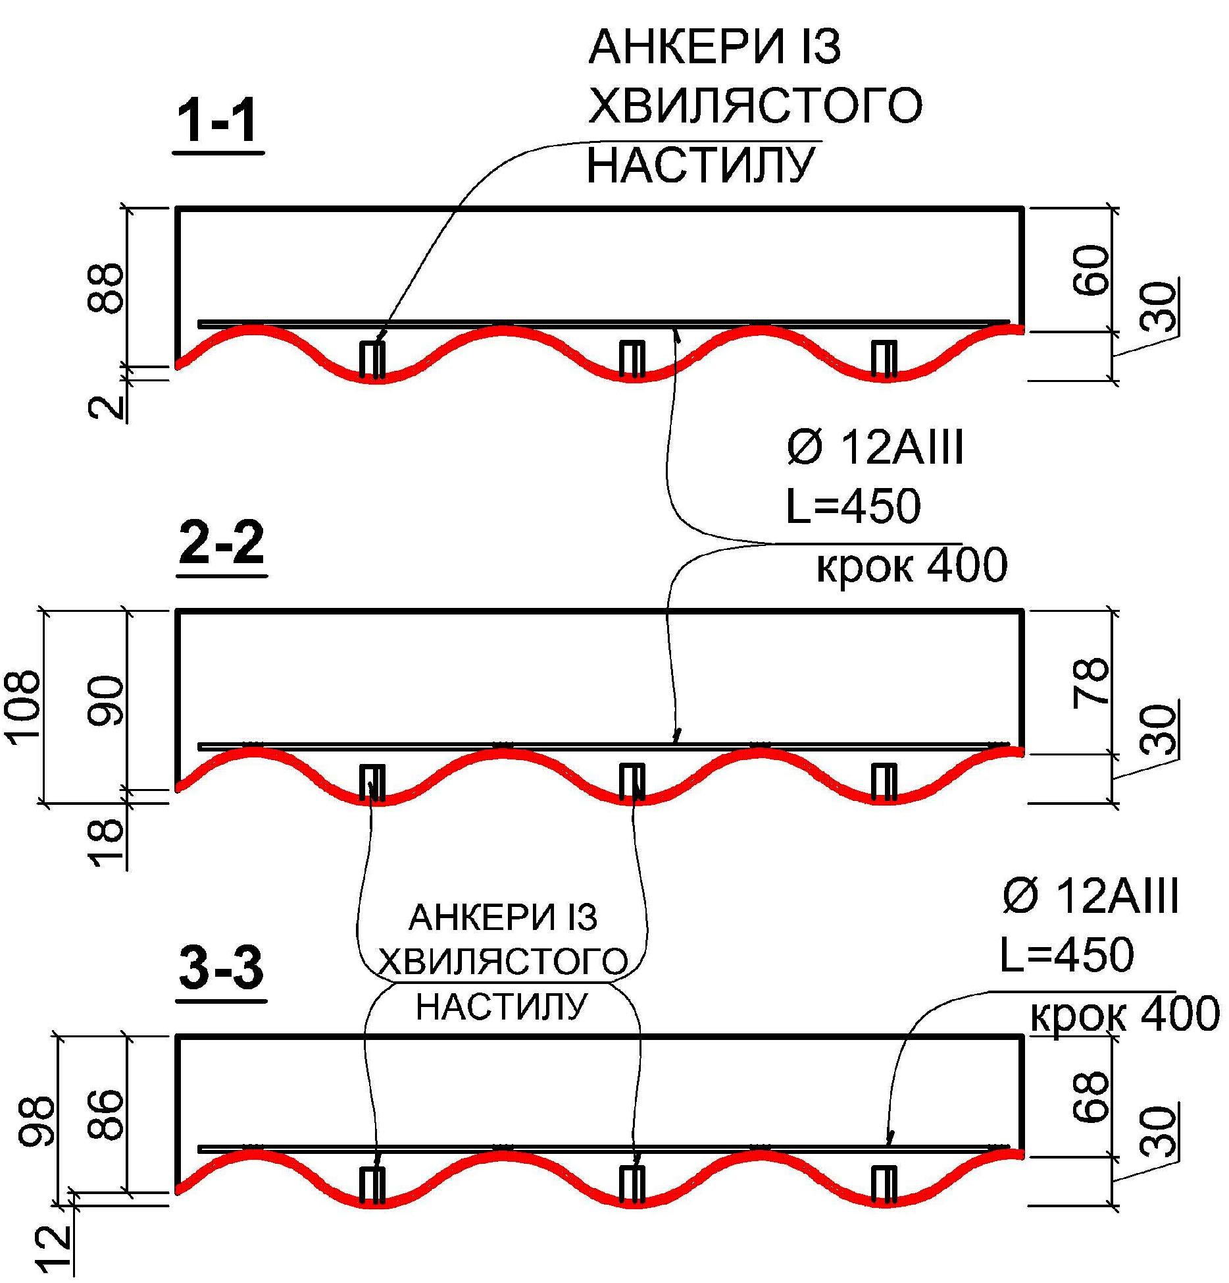
Рис. 5. Армування взірців Б-13, Б-14, Б-15.
Випробування зразків арматури засвідчили, що для арматури Вр-І $σ_{u}$=564МПа, $E_{s}$=1.7*10⁵МПа, арматури класу А-ІІІ $σ_{u}$=532МПа, $σ_{y}$=371МПа $E_{s}$=2.01*10⁵МПа.
Трипрогінні балкові плити випробовували у формувальному цеху заводу залізобетонних виробів №1 у місті Львові. Завантаження рівномірно розподіленим навантаженням здійснювали попередньо зваженими бетонними балками та блоками, ступенями, рівними 1/15..1/10 від очікуваного руйнівного (рис.6). При досягненні навантаження рівного приблизно 80..90% від навантаження, яке викликало утворення тріщин вгорі над проміжними опорами, ступені завантаження зменшували до величини 3..5% від руйнівного. За час витримки взірця під навантаженням слідкували за наростанням деформацій. Після утворення тріщин зразки завантажували ступенями 1/15..1/10 від очікуваного руйнівного, а після досягнення навантаження, рівного 80-90% від очікуваного руйнівного, ступені знову зменшували до величини 3..5% від руйнівного.
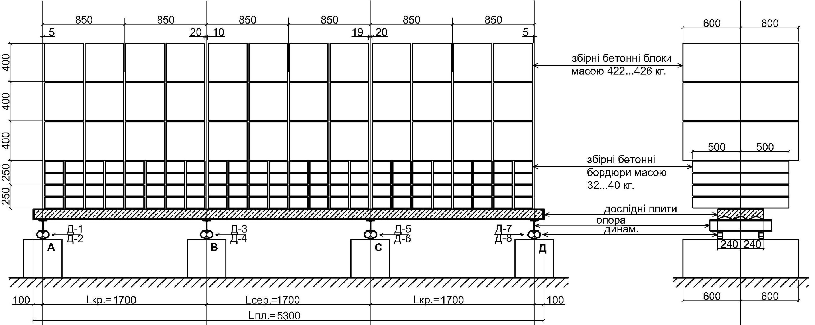

Рис. 6. Схема випробувань трипрогінних балкових плит Б-1...Б-12, Б-16, Б-17.

За кожним завантаженням під час витримки 20-30 хв знімали покази з усіх приладів. Схема випробувань трипрогінних взірців – на рис. 6.
Дослідні двопрогінні взірці Б-13 та Б-14, а також однопрогінний взірець Б-15, які містили анкери, випробували в лабораторії НУ ”Львівська Політехніка”. Завантаження цих взірців виконувалося гідродомкратом ДЦ-1. Завантаження виконувалося ступенями аналогічно трипрогінним балкам. Після кожного ступеня завантаження під час витримки знімали покази з усіх приладів.
Двопрогінний взірець і схема випробувань показані на рис. 7, а схема випробування однопрогінного Б-15 – на рис. 8. Трипрогінні листи Б-16, Б-17 випробовували з завантаженням ступенями 0,1…0,15 від руйнівного. При випробуванні двопрогінних взірців у лабораторії НУ ”Львівська політехніка” були застосовані клиноподібні регульовані опори під динамометрами, з метою регулювання рівнів опор в моменти зняття показів з усіх приладів.

Рис. 7. Схема випробувань двопрогінних взірців Б-13 і Б-14.

Необхідно зауважити, що під час випробувань всіх взірців, осідання опор було приблизно однаковим, і максимальна різниця осідання не перевищувала 0.013мм, тому точність визначення опорних реакцій складала ±0.8..1.7%. Це ж відноситься до згинальних моментів, які визначалися з врахуванням величин опорних реакцій і навантажень у прогонах, тому, при випробуванні нерозрізних балок в заводських умовах виконували без використання клиноподібних регульованих опор.

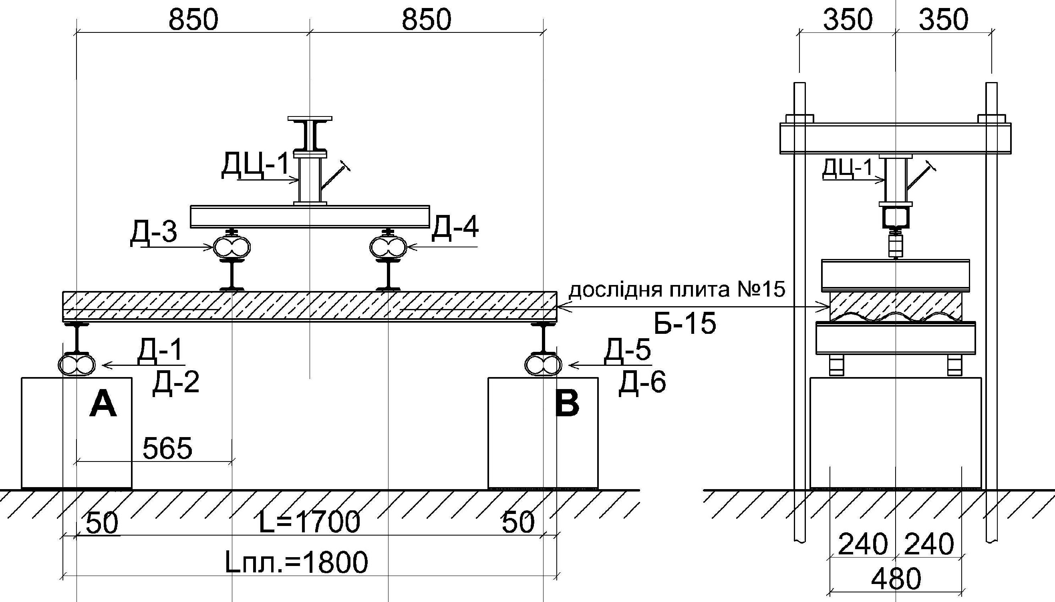
Рис. 8. Схема випробувань однопрогінного взірця Б-15.

Третій розділ присвячений аналізові результатів експериментальних досліджень несучої здатності та деформативності сталебетонних балкових плит із застосуванням зовнішнього армування з хвилястих листів. Проведені експериментальні дослідження сталебетонних зразків із застосуванням зовнішнього армування з хвилястих листів дозволили виявити такі особливості їх роботи під навантаженням:
1. У трипрогінних балкових плитах прогини (табл.3) до навантажень, які зумовлювали утворення тріщин над проміжними опорами, розвивалися практично лінійно. Відносні деформації бетону над проміжними опорами при цьому були рівні 13..31×10⁻⁵, а після утворення тріщин залежність прогинів від навантажень характеризувалася нелінійністю. У цих взірцях після утворення тріщин над проміжними опорами розвивався зсув бетону відносно листа.
2. Руйнування трипрогінних дослідних балкових плит характеризувалося неперервним наростанням прогинів у першому або третьому прогонах. Відносні деформації крайніх розтягнутих і стиснутих волокон хвилястих листів, які були зафіксовані при руйнуванні, знаходилися в межах 230…452×10⁻⁵.
3. Наявність сіток з дроту Вр-І, вкладених на гребені хвиль металевого настилу без приварки, несуттєво вплинула на зусилля тріщиноутворення над проміжними опорами у порівнянні з дослідними взірцями, які не містили сіток. Так, наприклад, у балкових плитах Б-1 (без сіток) (рис.9) і Б-3 (з сітками) тріщини появилися при навантажені 3,0 кН/м і 3,2 кН/м відповідно (балкова плита Б-3 мала висоту на 4 мм більшу, ніж Б-1). У парі зразків Б-2 і Б-4 перші тріщини появилися при навантаженнях 3,0 кН/м і 2,41 кН/м (балкова плита Б-2, яка містила сітку, мала висоту на 8 мм більшу ніж Б-4).
4. Збільшення висоти перерізу у трипрогінних балкових плитах (наприклад, у зразках Б-4 та Б-6, Б-10 та Б-12) позитивно вплинуло як на зусилля тріщиноутворення, так і на деформативність і практично слабо вплинуло на несучу здатність. Наявність сіток з поздовжніми стержнями Ø12АІІІ у верхній зоні дослідних балкових плитах Б-5 та Б-11 суттєво підвищує несучу здатність цих взірців внаслідок збільшення згильнальних моментів над середніми опорами, але не впливає на зусилля тріщиноутворення.
5. Руйнування двопрогінних взірців Б-13 та Б-14 (табл.4), які містили анкери, відбувалися при граничних відносних деформаціях крайніх розтягнених волокон над проміжними опорами 2,09×10⁻³ і 2,8×10⁻³, відповідно, що свідчить про досягнення текучості в сталі хвилястого настилу. Використані анкери дозволили повністю ліквідувати зсув бетону відносно листа, а відносні деформації крайніх стиснутих волокон по середині і в місці максимальних прогінних моментів взірців Б-13 та Б-14 досягли граничних значень.
6. Армування бетону фіброю ”Fibermesh” (1,6 кг/м³), вільне вкладання сіток з дроту Вр-І на гребені хвиль несуттєво вплинуло на зусилля тріщиноутворення над проміжними опорами, на прогини та на несучу здатність взірців. Використання анкерів зі смуг, вирізаних з хвилястого листа, у зразках Б-13, Б-14 та Б-15, дозволило повністю ліквідувати зсув бетону відносно хвилястого листа.
7. В однопрогінному взірці Б-15 руйнування відбулося від роздроблення бетону стиснутої зони при відносних деформаціях 2,09⋅10⁻³. Анкери забезпечили сумісну роботу листа з бетоном аж до руйнування.
У четвертому розділі вміщено рекомендації з розрахунку несучої здатності та деформативності сталебетонних балкових плит із застосуванням зовнішнього армування з хвилястих листів, наведено опис основних положень розробленої математичної моделі розрахунку сталебетонного перекриття під навантаженням на ЕОМ. Подано також аналітичний опис діаграм деформування матеріалів.
Прогини у нерозрізних балкових плитах, які не містять анкерів та додаткового армування стержнями пропонується визначати за формулою:
$f=\int_{0}^{l}{\overline{M_{x}}{\left(\frac{1}{r}\right)}_{x}}\text{dx}$ (1)
Таблиця 3
Експериментальні та теоретичні прогини у трипрогінних балкових плитах
(при умовному експлуатаційному рівні навантажень q_{n}=0,6q_{u})
Шифр зразка | q_{u}, кН/м | f₁, мм | f₃, мм | f_{теор}, мм | , % | , % | f₂, мм | f_{теор}, мм | , %
Б-1 | 11,94 | 9,45 | 9,47 | 9,93 | 95,17 | 95,37 | 7,32 | 7,64 | 95,81
Б-2 | 14,28 | 14,61 | 14,26 | 14,83 | 98,52 | 96,16 | 10,83 | 11,41 | 94,92
Б-3 | 12,36 | 8,62 | 8,61 | 8,71 | 98,97 | 98,85 | 6,61 | 6,69 | 98,80
Б-4 | 14,42 | 10,30 | 10,36 | 10,92 | 94,32 | 94,87 | 8,32 | 8,40 | 99,05
Б-5 | 21,66 | 6,24 | 6,18 | 6,52 | 95,71 | 94,79 | 4,94 | 5,01 | 98,60
Б-6 | 14,94 | 8,91 | 9,01 | 9,13 | 97,59 | 98,69 | 6,91 | 7,02 | 98,43
Б-7 | 11,45 | 9,24 | 9,21 | 9,61 | 96,15 | 95,84 | 7,25 | 7,39 | 98,11
Б-8 | 13,82 | 14,40 | 14,31 | 14,62 | 98,50 | 97,88 | 11,22 | 11,25 | 99,70
Б-9 | 12,09 | 7,98 | 8,05 | 8,24 | 96,84 | 97,64 | 6,22 | 6,34 | 98,11
Б-10 | 14,88 | 12,94 | 13,02 | 13,72 | 94,31 | 94,90 | 10,13 | 10,55 | 96,02
Б-11 | 20,52 | 6,29 | 6,22 | 6,39 | 98,44 | 97,33 | 4,80 | 4,92 | 97,56
Б-12 | 14,58 | 10,13 | 10,05 | 10,21 | 99,22 | 98,43 | 7,36 | 7,85 | 93,75
Б-16 | 11,35 | 18,9 | 18,11 | 18,09 | 99,56 | 100,11 | 13,80 | 13,91 | 99,20
Б-17 | 13,89 | 19,92 | 19,86 | 20,05 | 99,35 | 99,05 | 15,49 | 15,42 | 400,45
де f₁, f₂, f₃ - експериментальне значення прогинів у першому, другому та третьому прогонах відповідно;
f_{теор} – теоретичні значення прогинів, обчислені за запропонованою методикою;
q_{u} - граничне експериментальне навантаження.
Таблиця 4
Експериментальні та теоретичні прогини у двопрогінних балкових плитах
(при умовному експлуатаційному рівні навантажень Р_{n}=0,6Р_{u})
Шифр зразка | Р_{n}, кН | f₁, мм | f₂, мм | f_{теор}, мм | , % | , %
Б-13 | 14,17 | 3,30 | 3,26 | 3,31 | 99,70 | 98,49
Б-14 | 13,83 | 3,19 | 3,21 | 3,25 | 98,15 | 98,77
Б-15 | 14,71 | 2,88 | - | 3,05 | 94,4 | -

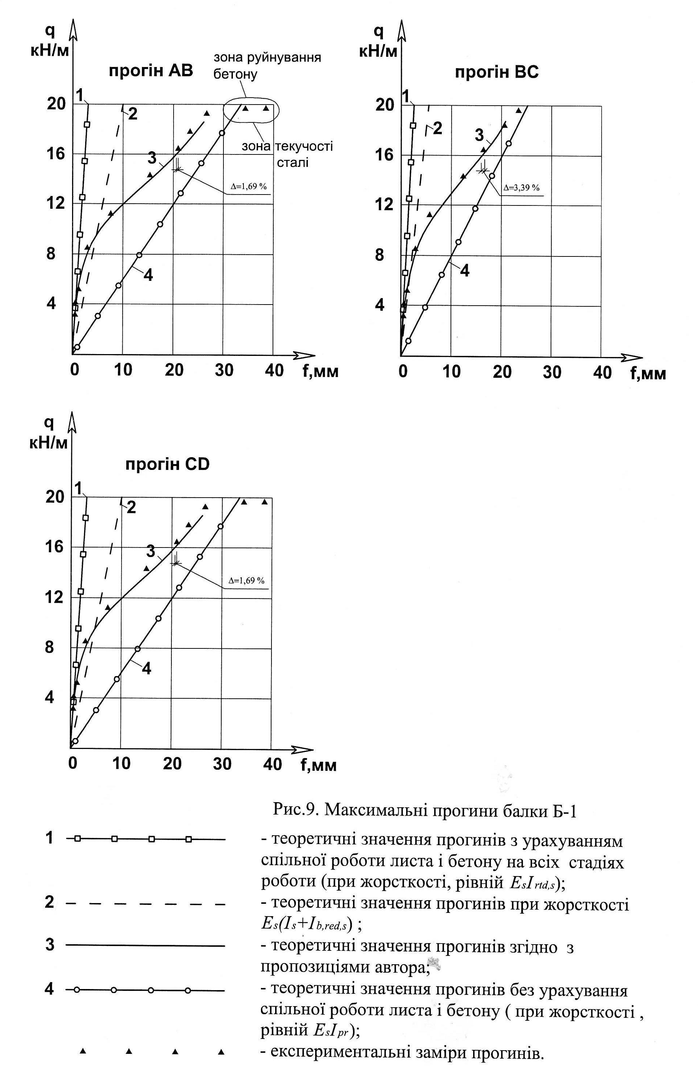
де ${\overline{M}}_{x}$- згинальний момент у перерізі від одиничної сили, прикладеної у напрямку шуканого переміщення елемента в перерізі $x$ на довжині прогону, для якого визначається прогин.
${\left(\frac{1}{r}\right)}_{x}$- кривизна елемента в перерізі $x$ від навантаження при якому визначають прогин.
До утворення тріщин над проміжними опорами нерозрізних балкових плит кривизну пропонується визначати за формулою:
${\left(\frac{1}{r}\right)}_{x}=\frac{M_{x}}{0\text{.}\text{85}E_{s}I_{\text{red}}}$, (2)
де $M_{x}$- згинальний момент від зовнішнього навантаження в перерізі $x$;
$E_{s}$- модуль пружності сталі листа;
$I_{\text{red}}$- момент інерції поперечного перерізу балкової плити, зведений до сталі.

Після утворення тріщин кривизну пропонується визначати за формулою:
${\left(\frac{1}{r}\right)}_{x}=\frac{M_{x}}{E_{s}I}$ (3)
де $I=(0\text{.}\text{85}I_{\text{red}}−1\text{.}\text{25}I_{\text{pr}}){\left(\frac{M_{u,\text{ser}}−M}{M_{u,\text{ser}}−M_{b,u}}\right)}^{n}+1\text{.}\text{25}I_{\text{pr}}$ - тут $I_{\text{pr}}$ - момент інерції поперечного перерізу листа;
$M_{u,\text{ser}}=R_{\text{sn}}W_{\text{pr}}$,
де $R_{\text{sn}}$- нормативний опір розтягові сталі листа;
$W_{\text{pr}}$ - момент опору поперечного перерізу листа;
$M_{b,u}=R_{\text{bt},\text{ser}}W_{\text{pl}}$,
де $R_{\text{bt},\text{ser}}$- нормативний опір, бетону розтягові при розрахунку за ІІ групою граничних станів;
$W_{\text{pl}}$ - пружно-пластичний момент опору поперечного перерізу балкової плити;
$M−$згинальний момент над проміжною опорою нерозрізної балки, або пролітний момент однопролітної балки, від навантаження, при якому визначається прогин;
$n=5$ - для балкових плит які не містять анкерів і додаткового стержневого армування бетону;
$n=4$ - для балкових плит, які містять сітки , вкладені на гребені хвиль і приварені до них;
n=1 - для балкових нерозрізних плит, які містять анкери у приопорних зонах.
Для однопролітних балкових плит з приопорними анкерами при розрахунках прогинів пропонується враховувати кривизну:
до утворення тріщин:
${\left(\frac{1}{r}\right)}_{x}=\frac{M_{x}}{0\text{.}\text{85}E_{s}I_{\text{red}}}$, (4)
після утворення тріщин:
${\left(\frac{1}{r}\right)}_{x}=\frac{M_{x}}{EI}$ (5)
де $\text{EI}=\frac{M_{y,\text{ser}}ξ_{R}h_{0}}{ε_{b,u}}+\left(0\text{.}\text{85}{\text{EsI}}_{\text{red},s}−\frac{M_{u,\text{ser}}ξ_{R}h_{0}}{ε_{b,u}}\right)\left(\frac{M_{u,\text{ser}}−M}{M_{u,\text{ser}}−M_{\text{crc}}}\right)$ (6)
тут
$M_{u,\text{ser}}=R_{b}{\text{bh}}_{0}^{2}ξ_{R}\left(1−\frac{ξ_{R}}{2}\right)$ (7)
$ξ_{R}$- відносна гранична висота стисненої зони бетону;
$ε_{\text{bu}}=2⋅{\text{10}}^{−3}$ - відносні граничні деформації бетону при стиску;
$M_{\text{crc}}−$момент утворення тріщин в прольоті;
$I_{\text{reds}}−$статичний момент інерції зведеного до сталі перерізу балкової плити.
Несучу здатність трипрогінних балкових плит без анкерів і додаткового армування пропонується визначати з урахуванням коефіцієнтів перерозподілу згинальних моментів $α=0\text{.}\text{86}$ (відношення розрахункового значення моменту до обчисленого при пружній схемі)
Підбір перерізів листа пропонується розраховувати за формулою:
$W_{\text{pr}}=\frac{M_{u}}{c⋅R_{s}}$; (8)
$M_{u}−$розрахункове значення згинального моменту;
$c−$коефіцієнт, який враховує пластичну роботу (с=1,05 – для трапецієподібного профілю; с=1,2 для хвилястого профілю);
$R_{s}−$розрахунковий опір сталі профілю, визначається по $σ_{0\text{.}2}$.($R_{s}=\text{318}$МПа – для трапецієподібного профілю; $R_{s}=\text{328}$МПа – для хвилястого профілю).
Несучу здатність нерозрізних плит, які містять додаткове стержневе армування у верхній зоні бетону, пропонується визначати з урахуванням коефіцієнтів перерозподілу згинальних моментів $α=0\text{.}\text{86}$. Граничне значення моменту внутрішніх сил пропонується визначати за формулою:
$M_{u}=M_{\text{pr}}+M_{b}$, (9)
де $M_{\text{pr}}={\text{cW}}_{\text{pr}}R_{s}$,
$M_{b}=R_{b}{\text{bh}}_{0}^{2}ξ_{R}\left(1−\frac{ξ_{R}}{2}\right)$ (10)
Несучу здатність однопрогінних плит пропонується визначати за формулою (10).
У п’ятому розділі подана економічна ефективність використання сталебетонних перекриттів та результати впровадження. Економічний ефект від влаштування 1 м² сталебетонного перекриття дорівнює 45,89 грн., що становить 11,7% від вартості робіт за базовим варіантом – влаштування перекриття з монолітного залізобетонного (419,22 грн./м²). Крім цього, нова конструкція перекриття (за умови, що відповідні роботи лежать на критичному шляху календарного графіка) дає економію від скорочення тривалості виконання робіт на 8% (трудомісткість влаштування 1 м² сталебетонного перекриття становить 5,2 люд.-год., а базового варіанту – монолітного залізобетонного перекриття – 5,7 люд.-год.).
Результати теоретичних та експериментальних досліджень були впроваджені в реальному будівництві: хвилясті настили були використані під час спорудження нової адміністративної будівлі у с. Станиля Дрогобицького району Львівської області, під час реконструкції готелю “Лейпциг” (м. Київ), корпусів №1 та №2 санаторію ім.Дзержинського (м.Алупка, Автономна республіка Крим).

загальні Висновки
Проведені експериментально-теоретичні дослідження дозволили визначити низку особливостей роботи фрагментів сталебетонних перекриттів. На основі отриманих експериментальних даних уточнені методи розрахунку прогинів та міцності вказаних перекриттів.
За результатами проведеної роботи можна зробити наступні висновки:
1. Досліджено міцнісні та деформативні властивості сталі хвилястих листів, встановлені значення геометричних характеристик поперечних перерізів.
2. Проведені дослідження показали, що для трипрогінних взірців можна виділити три такі стадії (етапи) роботи:
- до утворення тріщин над проміжними опорами з практично лінійним зростанням прогинів від збільшення навантаження;
- робота після утворення тріщин з нелінійним зростанням прогинів;
- стадія руйнування, яка характеризується утворенням шарнірів пластичності.
Це дозволило розробити методику розрахунку прогинів з урахуванням того, що після утворення тріщин над проміжними опорами інтенсивно знижується жорсткість перерізів.
3. Армування бетону фіброю ”Fibermesh” з витратами 1,6 кг/м³, вільне вкладання сіток з дроту Вр-І на гребені хвиль несуттєво вплинуло на зусилля тріщиноутворення над проміжними опорами, на прогини та на несучу здатність взірців. Використання анкерів зі смуг, вирізаних з хвилястого листа дозволило повністю ліквідувати зсув бетону відносно хвилястого листа.
4. Запропоновано розрахунковий апарат для визначення прогинів та несучої здатності багатопрогінних балкових плит із зовнішнім армуванням хвилястими листами, у тому числі й з додатковим армуванням стержневою арматурою шару бетону. Методика розрахунку дозволяє з достатньою для практики проектування точністю оцінювати прогини і несучу здатність елементів перекриття по хвилястих настилах. Теоретичні значення вказаних параметрів були більшими у порівнянні з експериментальними на 0,3…8%.
5. Запропоновано до утворення тріщин над проміжними опорами, жорсткість розраховувати як для перерізу елемента, зведеного до сталевого, а після утворення тріщин аж до стадії руйнування – враховувати її поступове зменшення за формулою (3).
6. Коефіцієнт, який враховує пластичну роботу сталі листа на стадії руйнування с, пропонується приймати рівним 1,05 для трапецієподібного перерізу і 1,2 – для хвилястого.
7. Розроблено рекомендації з проектування на основі математичної моделі та програми розрахунку на ЕОМ за методами скінченних елементів і послідовних наближень з врахуванням діаграм деформування матеріалів відповідає роботі реальної конструкції сталебетонного балкового перекриття із застосуванням зовнішнього армування із хвилястих настилів.
8. Результати дисертаційної роботи були впроваджені у практику будівництва при новому проектуванні, обстеженні та підсиленні існуючих несучих конструкцій на реальних об’єктах. Запропоновані конструктивні рішення влаштування сталебетонного перекриття дозволили підвищити несучу здатність конструкції та надійність будівлі в цілому, принесли певний економічний ефект від скорочення тривалості виконання робіт (8%) та від вартості робіт (11,7%) в порівнянні з варіантом влаштування монолітного залізобетонного перекриття.

Основні положення дисертації викладені в наступних роботах:
- Публікації у фахових виданнях ВАКу України:
- Шевчук С.Г. Обґрунтування методики досліджень роботи сталебетонних перекриттів із застосуванням зовнішнього армування з хвилястих настилів / С.Г. Шевчук, Ф.Є. Клименко // Архітектура і сільськогосподарське будівництво: Вісник Львівського державного аграрного університету. –Львів, держагроуніверситет, 2006. – №7. - С. 128-133. (Обґрунтування доцільності застосування хвилястих настилів для проектування перекрить).
- Шевчук С.Г., Моделювання поведінки сталебетонного перекриття під навантаженням /С.Г. Шевчук, Ф.Є. Клименко, В.В. Білозір, Р.А. Шмиг // Архітектура і сільськогосподарське будівництво: Вісник Львівського державного аграрного університету. – Львів, держагроуніверситет, 2007. – №8. – С. 401-408. (Планування та проектування експериментальних даних).
- Шевчук С.Г. Теоретичні засади моделювання напружено-деформованого стану сталебетонних плит, армованих зовнішніми хвилястими настилами / С.Г. Шевчук, Ф.Є. Клименко, Р.А. Шмиг // Теорія і практика будівництва: Вісник національного університету “Львівська політехніка” № 602. – Львів. 2007. – С. 110-115. (Проаналізовано та узагальнено результати досліджень).
- Шевчук С.Г. Несуча здатність і деформативність трипролітних балкових плит з використанням зовнішнього армування з хвилястих сталевих листів / С.Г. Шевчук, Ф.Є. Клименко, В.В. Білозір, Р.А. Шмиг // Матеріали VI науково-технічної конференції “Ресурсоекономні матеріали, конструкції, будівлі та споруди”. – Рівне: Національний університет водного господарства та природокористування, 2008. – С. 195-202. (Висновки про доцільність застосування різновидних профілів хвилястих настилів в реальному проектуванні).
- Шевчук С.Г. Несуча здатність і деформативність сталебетонних балкових плит із зовнішнім армуванням хвилястими сталевими листами та застосування їх у практиці будівництва / С.Г. Шевчук, // Матеріали науково-технічної конференції “Ресурсоекономні матеріали, конструкції, будівлі та споруди”. –Рівне: Національний університет водного господарства та природокористування, 2008. – С. 296-301.

АнотаціЯ
Шевчук С.Г. Несуча здатність та деформативність сталебетонних перекриттів із застосуванням зовнішнього армування із хвилястих настилів. – Рукопис.
Дисертація на здобуття наукового ступеня кандидата технічних наук за спеціальністю 05.23.01 – Будівельні конструкції, будівлі і споруди. Національний університет “Львівська політехніка”. -Львів, 2010.
Дисертаційна робота присвячена експериментально-теоретичним дослідженням несучої здатності та деформативності звичайних одно-, дво- та трипрогінних сталебетонних перекриттів із застосуванням зовнішнього армування із хвилястих настилів.
Всі дослідні балкові плити одинакової ширини і одинакових прогонів, але з плитами із бетону або керамзитобетону. Армування бетонних плит виконано стержневою арматурою та поліпропіленовим волокном. Отримано несучу здатність та деформативність одно-, дво- та трипрогінних сталебетонних перекриттів, на основі яких виявлені нові експлуатаційні показники.
Запропоновані способи розрахунку несучої здатності та деформативності перекриттів, армованих хвилястими сталевими настилами. Враховані нові розробки та досягнення теорії залізобетону для розрахунку конструктивних елементів перекриттів.
Ключові слова: сталебетонна балка, хвилястий лист, зовнішня арматура, опалубка, зсув, інженерний метод розрахунку, напружено-деформативний стан, міцність, деформативність.

АННОТАЦИЯ
Шевчук Святослав Григорьевич. Несущая способность и деформативность сталебетонных перекрытий с применением внешнего армирования из волнистых настилов. – Рукопись.
Диссертация на соискание ученой степени кандидата технических наук по специальности 05.23.01 – Строительные конструкции, здания и сооружения. Национальный университет «Львовская политехника». – Львов, 2010.
Диссертация посвящена проблеме поиска новых конструктивных решений перекрытий, объединяющих требования технологичности возведения перекрытий в новостройках, при реконструкции зданий с последующим использованием их в процессе эксплуатации.
В первом разделе выполнен анализ состояния проблемы и известных исследований, относящихся к этому научному направлению.
Второй раздел посвящен выбору материалов и конструкций опытных образцов. Составлена программа испытаний.
В третьем разделе по результатам испытаний исследована несущая способность и деформативность сталебетонных балочных плит.
В четвертом разделе на основе анализа экспериментальных данных разработаны предложения по расчету несущей способности и деформативности сталебетонных перекрытий.
В пятом разделе определена экономическая эффективность использования сталебетонных перекрытий по результатам внедрения их в конкретных реальных объектах.
Рассматриваемые опытные балочные плиты приняты одинаковой ширины b=480 мм, с одинаковыми пролетами L=1700 мм одно-, двух - и трехпролетными с верхней бетонной армированной плитой. Нижняя плоскость всех плит выполнена из волнистых стальных листов толщиной 2-3 мм. Верхняя бетонная плита из тяжелого бетона или керамзитобетона армирована стержневой арматурой или полипропиленовым волокном.
Изготовление опытных образцов выполнялось в условиях действующего бетонного цеха завода ЖБИ № 1 по ул. Кульпарковской г. Львова в условиях естественного твердения без пропаривания. Испытания всех 3-х пролетных плит выполнялись в данном цехе тарированными грузами, а одно – и двухпролетные плиты были испытаны в лаборатории кафедры «Строительные конструкции» НУ «Львовская политехника» с помощью гидродомкрата ДЦ – 1. Противосдвиговые приопорные анкера имелись только в одно – и двухпролетных балках. В результате анализа опытных данных были выявлены особенности работы таких плит под нагрузкой:
1. Сдвиг бетона по листу в плитах без анкеров происходил только после образования трещин над промежуточными опорами после непрерывного нарастания прогибов в крайних пролетах при относительных деформациях в стальных настилах 230 ... 452 х 10 ⁻⁵.
2. Увеличение высоты сечения плит существенно повлияло на величину трещинообразования и деформативность, однако мало повлияло на несущую способность.
3. Наличие продольной арматуры в верхней зоне плит существенно повышает несущую способность вследствие увеличения изгибающих моментов над средними опорами, однако мало влияет на величину усилий трещинообразования.
4. Применение фибры «Fibermesh» в количестве 1,6 кг на один м³ бетона несущественно повлияло на усилия трещинообразования над промежуточными опорами , на прогибы и на несущую способность образцов.
5. В однопролетном образце наличие анкеров обеспечило связь бетона с настилом вплоть до раздробления бетона сжатой зоны при относительных деформациях 2,09 х 10 ⁻³.
6. Предложено коэффициент С, учитывающий пластическую работу стали настила на стадии разрушения принимать равным 1,05 - для трапециеподобного профиля и 1,2 – для волнистого.
7. Предложен расчетный аппарат для определения прогибов и несущей способности многопролетных балочных плит с внешним армированием волнистыми настилами, в том числе с дополнительным армированием стержневой арматурой верхней полки бетона. Методика расчета позволяет, с достаточной для практики строительства, точностью, оценивать прогибы и несущую способность элементов перекрытия. Теоретические значения указанных параметров превышали экспериментальные значения на 0,3 ... 8%.

Ключевые слова: сталебетонная балка, волнистый настил, внешняя арматура, опалубка, сдвиг, инженерный метод расчета, напряженно-деформированное состояние, прочность, деформативность.

ABSTRACT
Shevchuk S.H. Bearing capacity and deformability of steel and concrete floorings with application of exterior reinforcing of corrugated floors.- The manuscript.
Dissertation for obtaining scientific degree of candidate of technical sciences by the speciality 05.23.01 – building constructions, buildings and structures. – National University “Lviv Polytechnic”, Lviv, 2010.
The dissertation is dedicated to experimental and theoretical researches of bearing capacity and deformability of ordinary once-, twice-, and thrice-purlin steel and concrete floor with the application of exterior reinforcement of corrugated floors.
All experimental beam slabs are of the same width and bays but with slabs of concrete or expanded-clay lightweight concrete. Reinforcing of concrete slabs with rod steel reinforcements and polymer clad fiber. The new firmnesses and deformability properties have been gotten and on the bases of them new operational indexes are discovered.
The offered ways of beaming capacity and deformability of floorings calculation, reinforced with corrugated steel floors. The new elaborations and achievements of the steel and concrete theory for calculation of constructive elements of flooring are accounted.
Key words: steal and concrete beam, corrugated sheet, exterior reinforcement, form, transference durability, engineer method of calculation, stress-strain behavior, strength, deformability.

